- Заходим на сайт 86.gosuslugi.ru
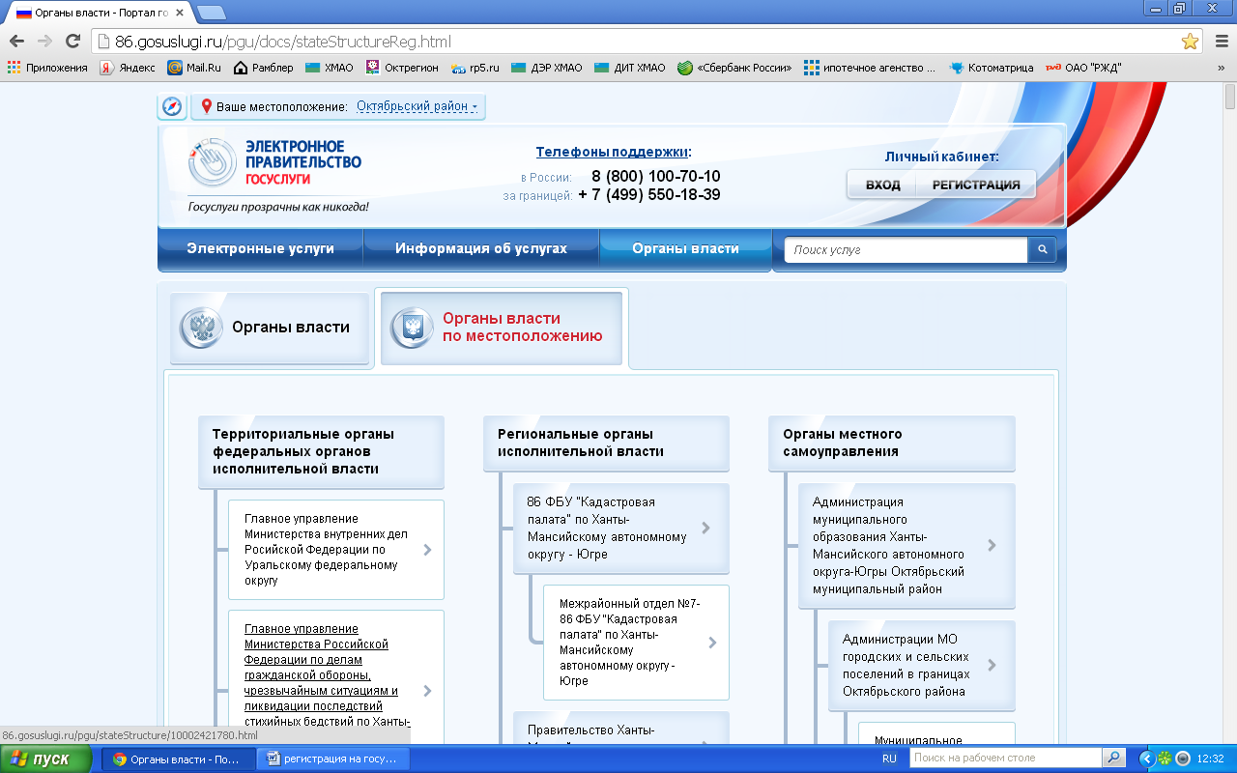

- Начинаем процедуру регистрации
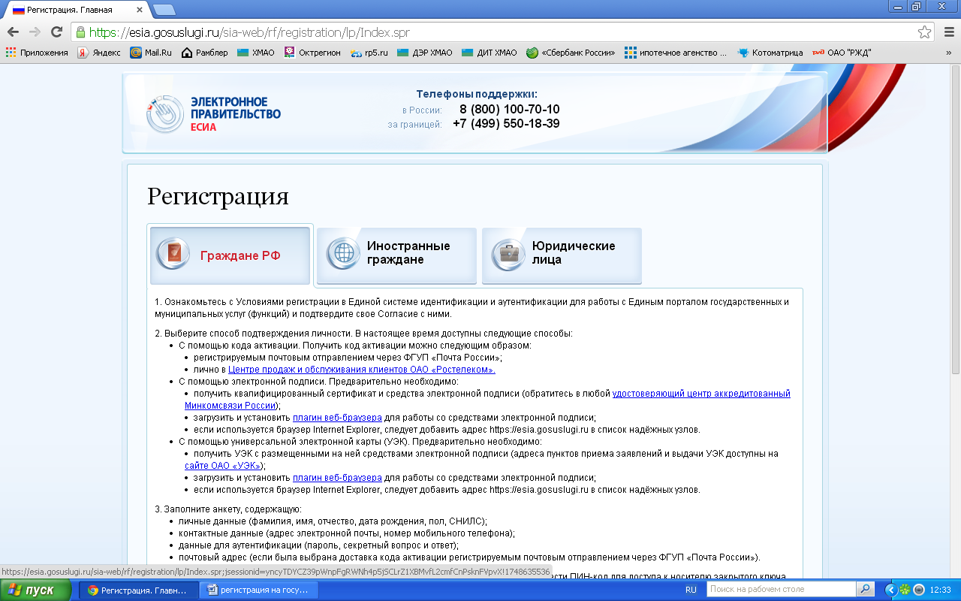

- Нажимаем кнопочку «Далее»
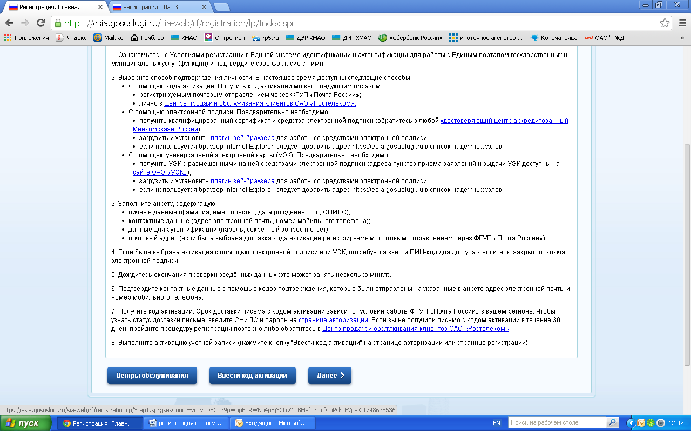

- На открывшейся странице внизу ставим галочку в знак подтверждения согласия на обработку персональных данных. Без галочки регистрация далее не разрешается.
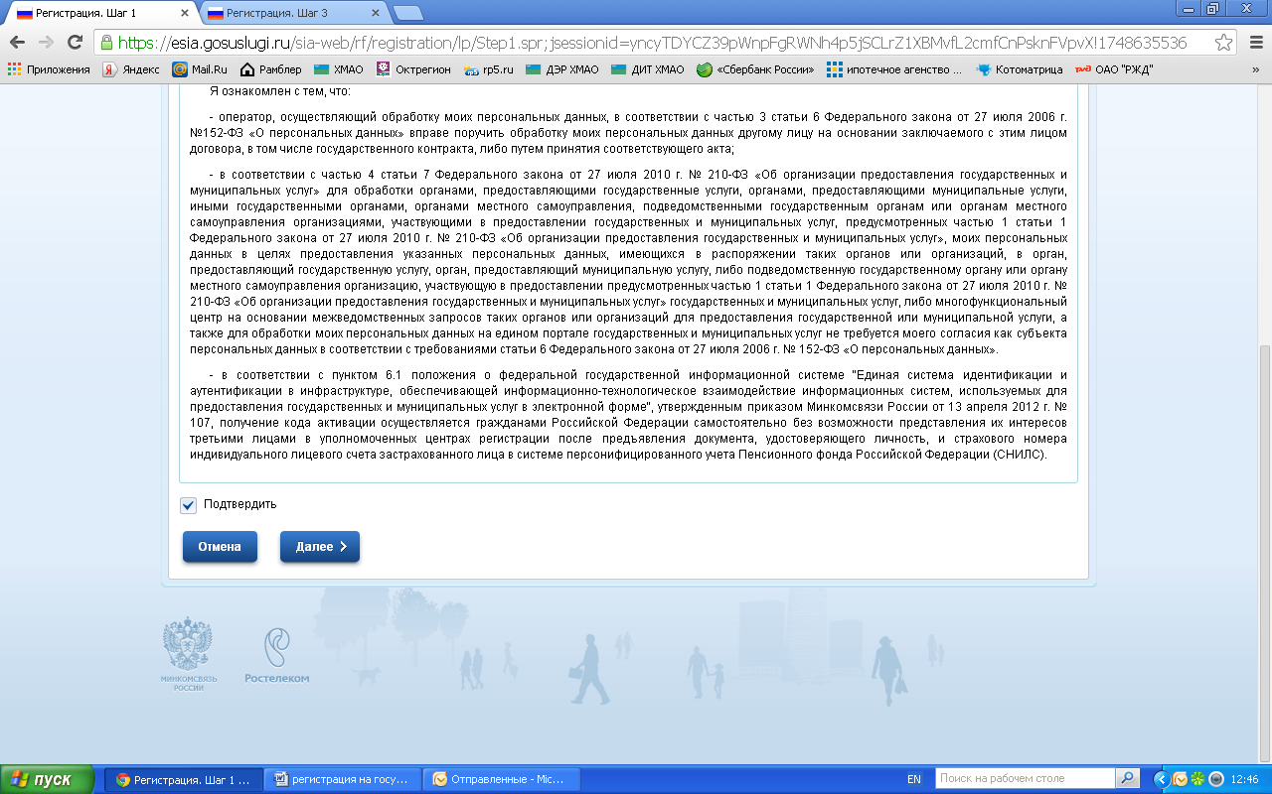

- Здесь же нажимаем кнопочку «Далее»
- В открывшемся окне выбираем способ получения кода активации. В данном случае мы выбрали способ получения – через Почту России. «Далее»
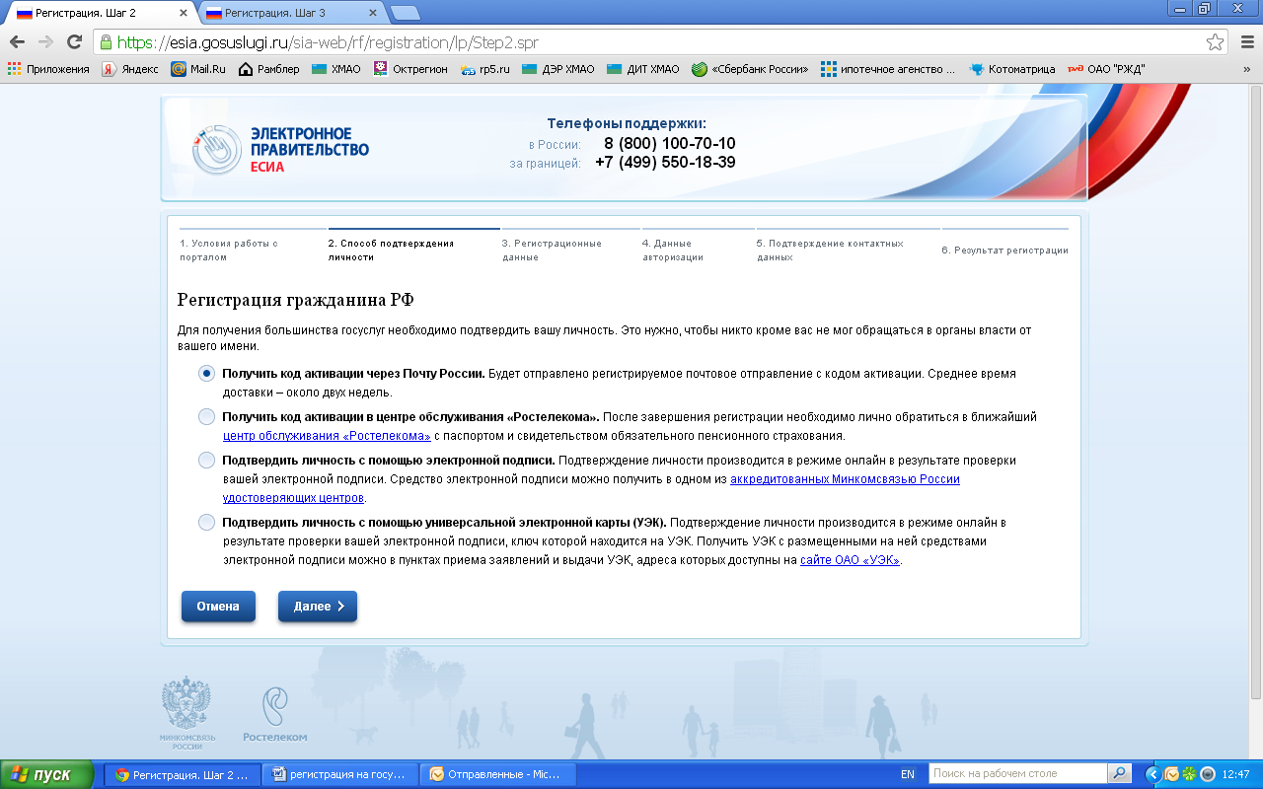

- Заполняем поля в открывшемся окне, «Далее». На номер телефона и адрес электронной почты, указанные при заполнении, приходят коды подтверждения.
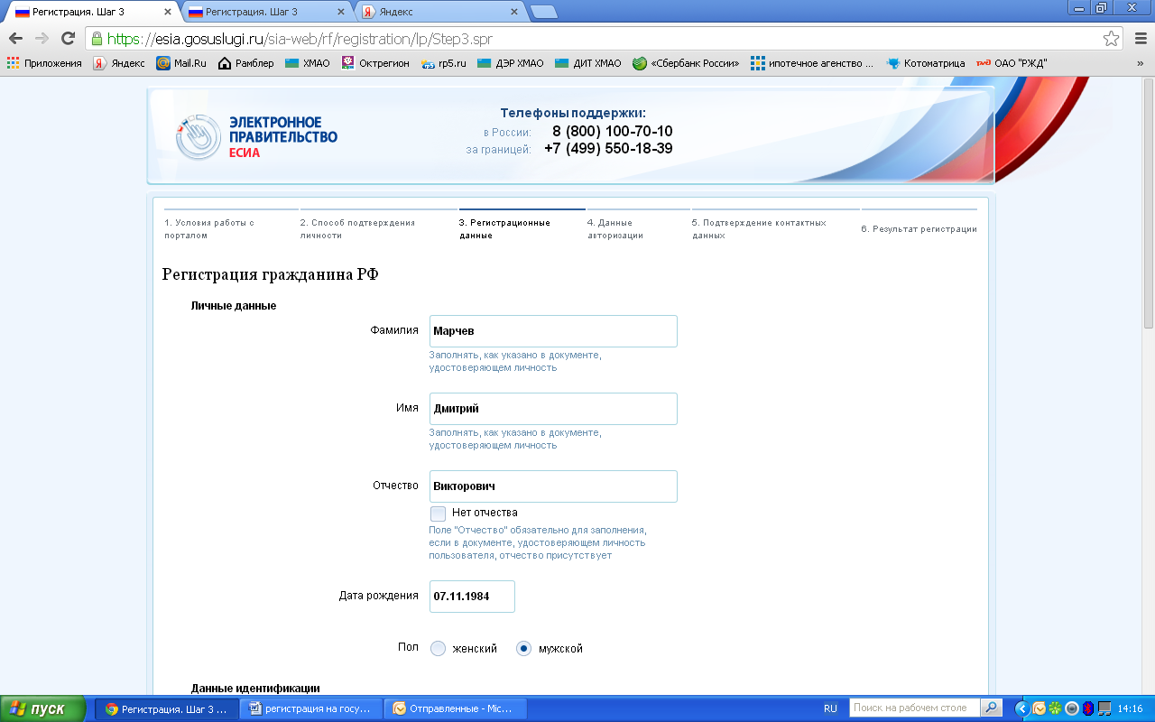

- Заполняем пароль, выбираем контрольный вопрос, ответ на вопрос пишем сами. «Далее»
- Вписываем коды подтверждения, которые пришли на указанные номер телефона и адрес электронной почты (п.7)
- Теперь остаётся ждать письма по простой почте (на адрес, который был указан в п.7) с кодом активации Личного кабинета.
- После получения письма с кодом, заходим в личный кабинет, нажав кнопочку «Вход», вводим номер СНИЛС и пароль, который Вы писали (п.8).
- В открывшемся окне нажимаем «Активировать»
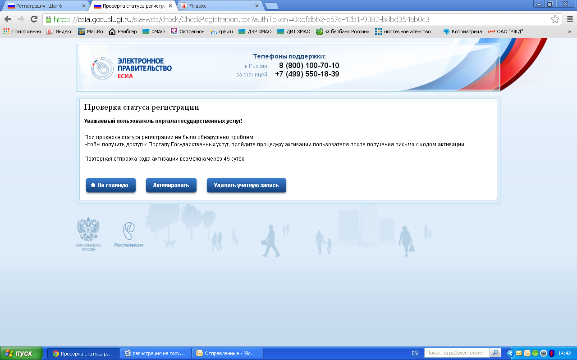

- Заполняем поля (код активации берем в письме, которое пришло Почтой России (п.10))
